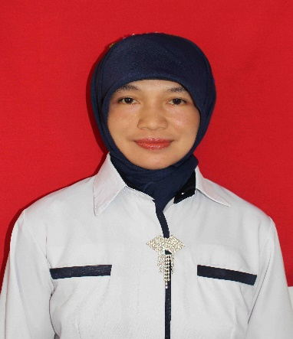

CURICULUM VITAE
BIODATA

Nama Dosen : ANI KUSWATI

NIDN/NUPN : 4023037401

Perguruan Tinggi : Poltekkes Kemenkes Semarang

Program Studi : Keperawatan (Kampus Purwokerto) D3

Tempat Lahir : BREBES

Tanggal Lahir : 1974-03-23

Jenis Kelamin : Perempuan

Nomor KTP/NIK : 3302206303740003

Jabatan Akademik : Lektor

Golongan Kepangkatan : Penata

Pendidikan Tertinggi : S2

Status Ikatan Kerja : Dosen Tetap

Status Aktivitas : Aktif

Tanggal Mulai Masuk Dosen : 2007-09-01

Status Pegawai : PNS

NIP(khusus PNS) : 197403231998032002

